# NBA球员能力值可视化

## 目标

1. 通过分析NBA球员的各项表现值确定*最有价值球员*(mvp)。
2. 需要评价的指标包括GP(GamePlay比赛场数),MIN（平均上场时间）,PTS（平均得分）,FGM（Field Goal Made命中次数）,FGA(Field Goal Attempted),FGP（FGM/FGA）,P3PM（场均三分命中）,P3PA（场均三分出手）,P3PP（场均三分命中率）,FTM（罚篮命中）,FTA（罚篮出手）,FTP（罚篮命中率）,OREB（进攻篮板）,DREB（防守篮板）,REB（篮板）,AST（助攻）,STL（抢断）,BLK（盖帽）,TOV（失误）,EFF（效率值）。
3. 可视化内容:

* 能力雷达图
* 把各项指标以类似github方格展示，颜色越深则该指标越强。

## 步骤

1. 获得csv数据

数据网站kaggle。

[https://www.kaggle.com/dhamlett/nba-player-rpm-prediction-defense-vs-offense/data 选择nba_2017_br.csv](https://www.kaggle.com/dhamlett/nba-player-rpm-prediction-defense-vs-offense/data%20选择nba_2017_br.csv)下载即可。

1. 下载的数据的shape是486*30，在此选择30*20的数据，选择前30行、选择与篮球能力相关指标（即目标所需的指标）列的数据。用**excel**直接操作数据列的选择即可。

遇到的错误：

1. 可视化
   1. 栅格化布局
      1. 导航栏

使用bootstrap的导航栏布局

<nav class="navbar navbar-inverse" role="navigation">

<div class="container-fluid">

<div class="navbar-header">

<strong class="navbar-brand">WHO IS THE MVP</strong>

<p class="mSubTitle"

* + 1. 球员指标格子可视化

占页面的左半部分，即col-lg-6

<div id="heatMap" class="col-xs-12 col-lg-6"></div>

* + 1. 球员雷达图

占页面的右半部分,即col-lg-6

<div class="col-xs-12 col-lg-6">

* 1. 球员指标格子可视化
     1. 读取player.csv，d3.csv
     2. 定义颜色比例尺(有关d3比例尺可参考官网<https://github.com/d3/d3/wiki/%E6%95%B0%E5%80%BC%E6%AF%94%E4%BE%8B%E5%B0%BA> )。因为假定颜色共有9个级别，那么d3.scale.linear作为线性比例尺是不适合的，使用d3.scale.quantile分位比例尺,颜色由浅到深对应如下。

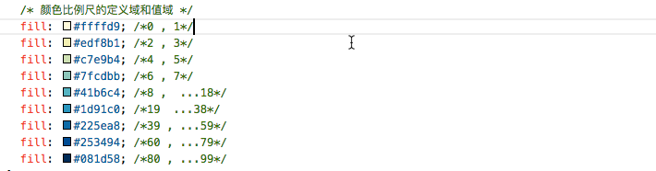

* + 1. 布局中添加svg画布（Scalable Vector Graphics）。并且在svg中添加<g>元素（g元素可以把多个元素分组，方便统一移动），让g的布局更合理，向右移动margin.lefg距离，向下移动margin.top距离。
    2. 编辑姓名列和指标行
    3. 画格子(heatmap)。
  1. 雷达图
     1. 由于雷达图中的数据大小数量级不一致，首先把数据标准归一化。得到player_normalizated.csv
     2. 使用d3雷达图模板lib/radarChart/radarChart.js,把归一化的数据传入。

## 结果展示

启动服务器：`python –m http.server`

